Развитие в игре осуществляется по 3 основным направлением: развитие главного героя, модернизация корабля и улучшения искусственного интеллекта. Так-же есть доп направление – Амулеты – но об этом чуть позже.

Развитие главного героя
Представляет собой получение различных перков обще-игрового характера, улучшения, которые развивает герой имеют различные бонусы, которые нужны во всех аспектах и на протяжении всей игры.
*Идея* для того чтобы получить возможность прокачать некоторые перки – требовать выполнения ачивок (пример: для перка бережливость, нужно потратить прочности предметов на N кол-во единиц)
Примеры перков:
· Бережливость – уменьшение потерь прочности разных элементов корабля (оружия, брони) (25%/50%/100%)
· Харизма – уменьшение цен в магазинах и увеличение цены продажи
· Падальщик – увеличение выпадающих ресурсов с врагов (металлолом и деньги(кристаллы)) (10%/20%/35%)
· Подмастерье – уменьшение цен в ресурсах за крафт различных элементов корабля (оружия или брони) (10%/20%/30%)
· Везунчик – увеличение шанса на получение редкой добычи со всех источников (лут врагов, лут с сундуков, лут с боссов) (5%/10%/15%)
Особые перки (либо спорные, которые возможно стоит развивать в другом месте):
· На всех парах – увеличение скорости передвижения корабля (+15%)
· Объем духа – Плюс один доп. Слот для амулетов. (прим. Возможно стоит сделать этот перк прокачиваемым за особый ресурс, над этим стоит подумать, но сам по себе перк должен существовать)
· Договор с «кротами» – открытие быстрого перемещения по подземными путям
· Телескоп – открытие телескопа, возможность подмечать интересные вещи издалека
· Картограф – карта заполняется на более далекое расстояние и на нее начинают заносится более подробные точки интереса (условно, до этого на карту выносится только что то самое важное, а с этим перком начнут выделяться еще и места сбора ресурсов, места обитания определенных зверей и прочее)

Как прокачиваться? – за выполнение любых действий(чем сложнее или уникальнее действие – тем больше опыта), игрок получает опыт, этот опыт по достижению уровня трансформируется в очко перка, которое затем игрок может потратить во время ночлега (типо поспал - нейронные связи закрепил). На разные перки может потребоваться больше чем одно очко перка.

Модернизация корабля
Представляет собой увеличение базовых боевых и не-боевых характеристик. В-начале игрок просто улучшает различные элементы своего корабля (двигатель, гусеницы, парус, платформа стрельбы, трюм). Но после нескольких уровней, деревья модернизации элементов разветвляются и игроку начинают открываться модернизации которые не просто лучше, а могут между собой различаться в ключевых элементах(пример: у гусениц будет 2-3 уровня обычного развития, после чего игроку дается выбор, прокачать гусеницы бронированные, которые переезжают врагов и медленно едут куда угодно не останавливаясь не перед чем, либо выбрать более облегченные гусеницы которые будут быстрее, но при этом игрок потеряет в запасе прочности корабля.). Игрок сможет переключаться между этими элементами в мастерских разбросанных по всему миру. Пример системы: прокачка машины в Mad Max, это не конкретно как в нашей игре, но общее понимание системы это может дать, там каждый элемент машины настраивается и добавляет плюсик к какой-нибудь определенной характеристики или характеристикам машины.
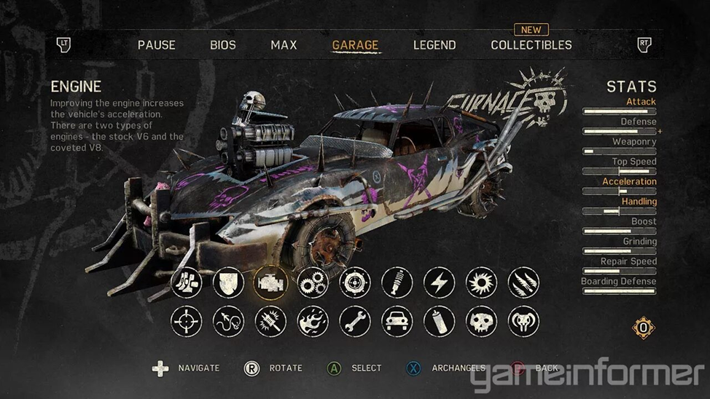
Пример модернизаций:
· Гусеницы: маневренность, устойчивость, снижение урона от падений, скорость передвижения(или сохранения скорости)
· Бур(Лазер): по мере прокачки позволяет добывать более твердые породы и руду.
· Двигатель: скорость разгона, максимальная скорость корабля
· Платформа оружия: скорость переключения оружия, количество слотов, модификатор урона, модификатор боеприпасов.
· Трюм: количество ячеек груза (возможно не делать ему различных версий, а просто игрок прокачивает – ячеек становится больше), либо сделать выбор между количеством ячеек и снижением урона(типо чем плотнее корпус, тем меньше урона, но тем меньше места под трюм)
· Нос корабля: либо так же как и парус кастомизация, либо возможность ведения таранного боя(здесь нужно будет обдумать билдостроение, допустим при определенных амулетах и с определенными модулями ИИ, а также модернизациями, возможно сделать корабль который не получает урона при таране других существ/кораблей, а сам наносит им колоссальный урон)
· Парус: считаю что парусу стоит отдать роль простой кастомизации корабля (типо флаги разных форм, с разными изображениями и эффектами)
*Идея* Легендарные части: возможность находить по миру самые крутые и интересные – легендарные части, которые при сборе целого комплекта сами по себе создают отдельный уникальный билд и могут менять весь геймплей в бою. Естественно они будут почти в конце игры, а помимо того чтобы их найти они будут дорогими для того чтобы их можно было поставить на свой корабль.

Как прокачиваться? – за ресурсы прокачивать части по раздельности, особые части будут требовать особые ресурсы которые падают с боссов в мире игры. Возможно имеет смысл сделать майлстоуны – ключевые точки в игре в которых нам откроются многие новые улучшения, а без них мы будем упираться в потолок модернизации и выше в дереве модернизации каждой части будет затемнение.

Более подробно осмотреть параметры можно в виде таблицы
Элементы корабля

ИИ
Представляет собой наши способности, уникальные навыки, снижение перезарядки скиллов. А также представляет нам возможность крафта оружия, то есть без улучшения ИИ мы не сможем скрафтить все более и более крутую пушку. Развивать ИИ мы будем по ходу игры путем добавления в него различных модулей и ядер памяти. Пример системы: Dead Space, там по мере прохождения игры мы находим ядра улучшений которые позволяют нам развивать различные узлы в дереве технологий, однако, дерево ограничено пока мы не найдем подходящий модуль для развития, с которым в нашем дереве появляется дополнительная порция узлов.
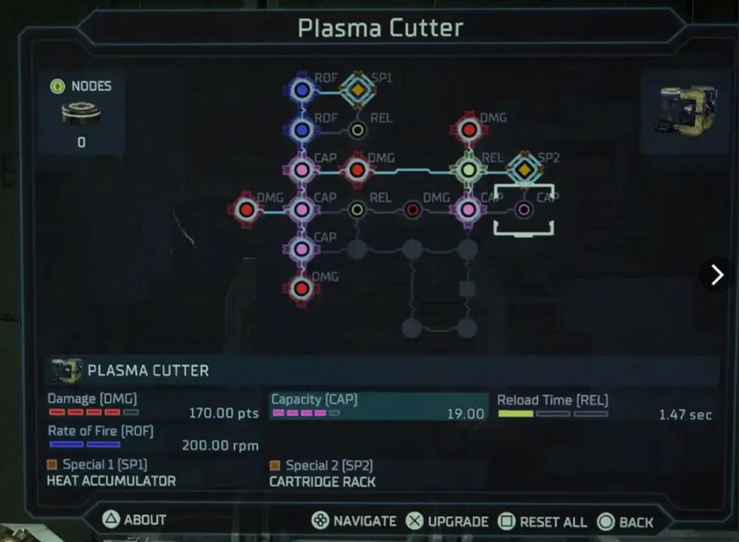
Пример улучшений:
· Энергощиты (парирование, окно для парирования, снижение урона при неудачном парировании, скорость перезарядки)
· Ускорение (нитро, кол-во зарядов, процентное увеличение скорости от ускорения, скорость перезарядки заряда)
· Ускорение всех базовых систем корабля (скорость смены оружия, скорость переключения между режимами корабля, скорость добычи материалов, скорость лута контейнеров)
· Крюк-кошка (скорость перезарядки между выстрелами, дальность выстрела, скорость притяжения)
· Самоисцеление корабля (количество исцеления, максимальный порог исцеления, скорость исцеления, затраты металлолома)
· Прыжок (возможность высоко прыгать, высота прыжка, двойной прыжок, урон по области при падении с большой высоты).
Улучшение оружейной:
Вся механика крафта оружия завязана на ИИ – таким образом мы объясняем каким образом у нас к барабану револьвера можно приделать дуло пулемета и стрелять очередью по 3 патрона – это все шаманит ИИ и он сращивает - не сращиваемое, склеивает - не склеиваемое, заставляет работать то – что не должно работать по законам логики.
Для улучшения оружейной мы будем находить разные рецепты компонентов, эскизы уникального оружия и находить улучшения плавильни, чтобы можно было использовать материал следующего тира.
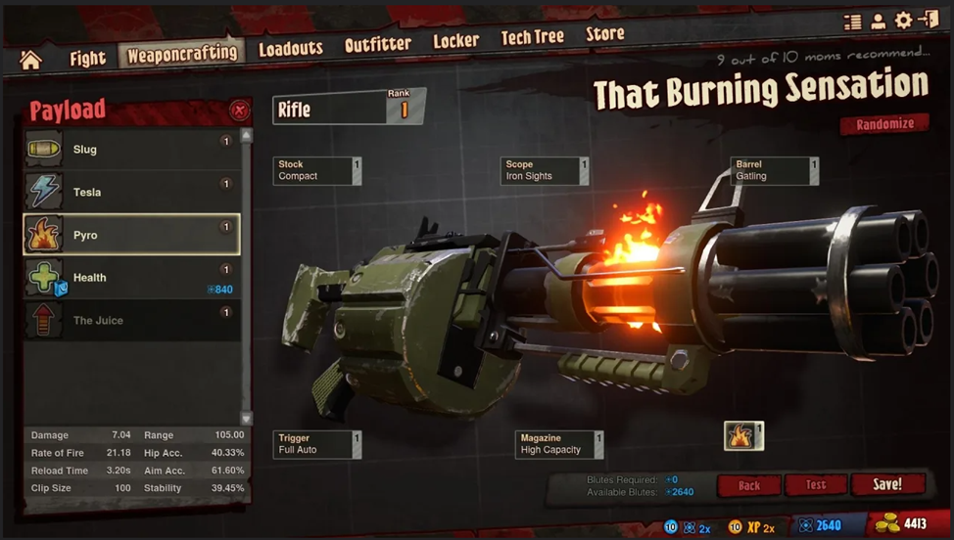
Как прокачивать?
· Ядра - разбросаны по всему миру, покупаются у торговцев, выдаются за выполнение заданий, находятся в секретных местах.
· Чертежи – добываются с боссов, выдаются за большое кол-во убитых врагов одного типа (за 50 искрометов – нам дадут чертеж магазина - однозарядника), некоторые можно приобрести у особых торговцев.
· Улучшения плавильни – выдаются за победу над промежуточным боссом региона, так сказать, чтобы игрок мог поиграть в новом регионе с не прокачанным оружием, а в середине прохождения этого региона, мог улучшить качество своего оружия и готовиться к финальному боссу региона.

